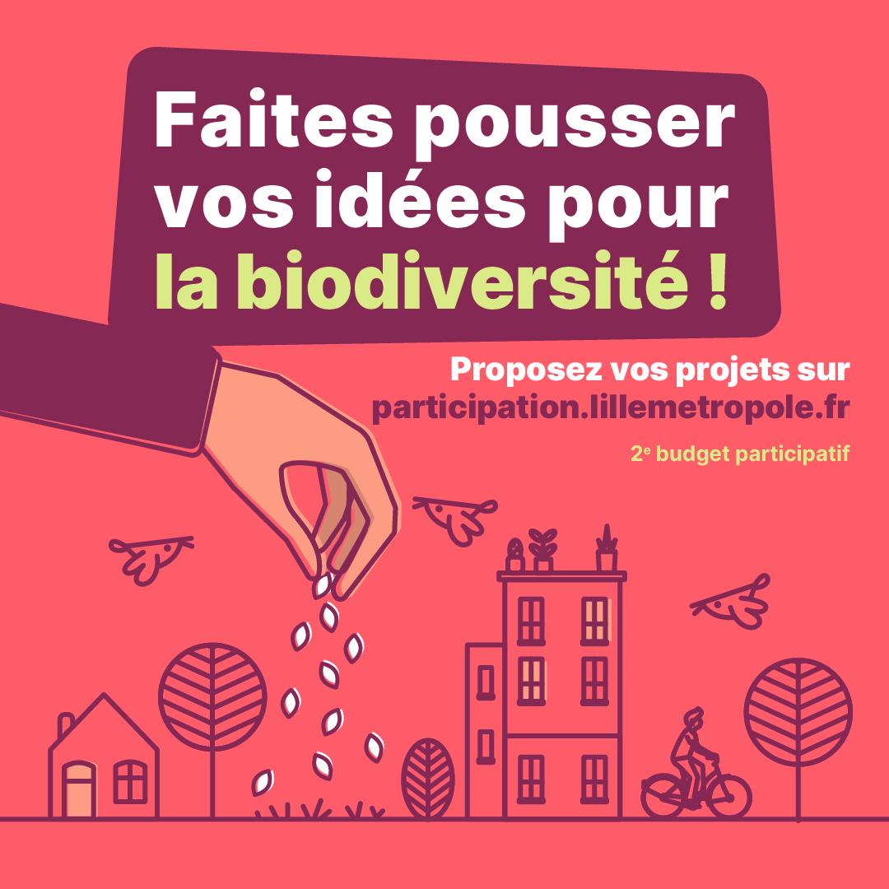QUESTIONNAIRE POUR LE DEPOT DE PROJET DANS LE CADRE DU BUDGET PARTICIPATIF METROPOLITAIN
*Les champs obligatoires sont marqués d’un astérisque

LE LIEU QUE J’AI REPERE
- Quelle est l’adresse de mon projet ?

- Je décris le lieu que j’ai repéré ?

- Pourquoi je l’ai repéré ?

- Je peux préciser son emplacement (Je peux donner des indices, par exemple en face du cimetière)

- Quelle est sa surface ? Pour calculer la surface du lieu que j’ai repéré, je peux m’aider de l’outil en ligne Géoportail. Un tutoriel est disponible sur la plateforme participation.lillemetropole.fr

MON PROJET
- Le titre de mon projet*

- Je décris en quelques lignes mon projet : Quel est mon projet ? En quoi permet-il de développer la nature et d’apporter plus de biodiversité sur le territoire ? Pourquoi est-il adapté au lieu que j’ai repéré ? – Cette question est obligatoire

JE SUIS
- Mon nom*

- Mon prénom*

- Je dépose ce projet à titre : individuel, au titre d’un collectif ou d’une association*

- Si je dépose ce projet au titre d’un collectif ou d’une association, je précise laquelle

- J’ai moins de 18 ans : Oui - Non
Si j’ai moins de 18 ans, je remplis le formulaire d’autorisation parentale sur la page suivante

- Mon numéro de téléphone*

- Mon adresse mail*

AUTORISATION PARENTALE – pour les moins de 18 ans
*Les champs obligatoires sont marqués d’un astérisque

- Je soussigné(e) – Nom et prénom du responsable légal :

- Responsable légal de – Nom et prénom de l’enfant

- Atteste sur l’honneur que j’autorise ce dernier à déposer un projet dans le cadre du budget participatif métropolitain proposé par la Métropole Européenne de Lille

A ……………, Le ………….
Signature

